程序设计基础实验报告24级
专 业 | 软件工程 | 班 级 | 软件24-4
学 号 | 2404060404 | 姓 名 | 梁震宇
实验名称 | 实验一：面向过程程序设计核心结构
实验目的 | 掌握三种面向过程程序设计核心结构：顺序结构、选择结构、循环结构。
实验内容 | 对于给定的实际应用问题，设计并实现顺序结构、选择结构、循环结构的程序。  1. 题目：  请编程计算10除以3的值。  输入描述:  无。  输出描述:  共4行。第一行输出整数数值，不设置有小数点后效位数。第二行至第四行输出均为浮点数。第二行浮点数，设置小数点后有效位数为3，第三行设置小数点后有效位数为8，第四行以指数形式输出。  2. 题目：  输入两个整型数x、y，求x、y之和、差、积、x/y的商和余数。  输入描述:  一行，两个整数x, y，用空格分隔。  输出描述:  一行，输出x、y之和、差、积、x/y的商和余数的结果，空格分隔。  3. 题目：  输入一个学生的生日（年，月，日）和当前日期（年、月、日），计算该生的实足年龄（？岁零？个月）并输出，如果没有零0个月，不用显示。  输入描述:  两行，第一行，三个整数，空格分隔，分别为出生的年月日，  第二行，三个整数，空格分隔，分别为当前的年月日。  输出描述:  输出该生的实足年龄（？岁零？个月），如果没有零0个月，不用显示，详见样例。  4. 题目：  有3个整数a、b、c，由键盘输入，输出其中最大的数。用两种方法求解。  输入描述:  一行，3个整数，用空格分隔。  输出描述:  输出三个数中的最大数。  5. 题目：  小明刚刚学习了每月有多少天，以及如何判断平年和闰年，想到可以使用编程方法求出给定的月份有多少天。你能做到吗？  输入描述:  输入一行，包含两个整数，分别表示一个日期的年、月。  输出描述:  输出一行，包含一个整数，表示输入月份有多少天。  6. 题目：  在全系1000学生中，征集慈善募捐，当总数达到或超过10万元时就结束，统计此时捐款的人数，以及平均每人捐款的数目。  输入描述:  一行，多个整数，用空格隔开，表示每个同学捐款的数目（单位：元 ）  输出描述:  两个数，用空格隔开。第一数为整数，表示捐款的人数，  第二个数为浮点数，小数点保留两位，表示平均每人捐款的数目。  7. 题目：  输入数字N，然后输入N个数，计算这N个数的和。  输入描述:  第一行输入一个整数N(0≤N≤50)，第二行输入用空格分隔的N个整数。  输出描述:  输出为一行，为第二行输入的“N个整数之和”的计算结果。  8. 题目：  输出水仙花数：水仙花数是指一个 n 位数 ( n≥3 )，它的每个位上的数字的 n 次幂之和等于它本身。（例如：1³ + 5³ + 3³ = 153）。计算输出所有三位数中的水仙花数。  输入描述:  无  输出描述:  输出所有三位数中的水仙花数，每行输出一个。  9. 题目：  输入正整数m和n(m<n)，输出m和n之间能被3整除且至少有一位数字是5的数。  输入描述:  输入两个整数m和n，空格分隔，( m < n <= 10000)  输出描述:  输出m和n之间能被3整除且至少有一位数字是5的数，一行一个数。  10.题目：  KiKi学习了循环，BoBo老师给他出了一系列打印图案的练习，该任务是打印用“*”组成的菱形图案  输入描述:  一个整数（2~20）。  输出描述:  输出用“*”组成的菱形，每个“*”后面有一个空格。
程序及运行结果 | 1．程序：  #include <bits/stdc++.h>  using namespace std;  int main() {  int a = 10 / 3;  double b = 10.0 / 3.0;  cout << a << endl;  cout << fixed << setprecision(3) << b << endl;  cout << fixed << setprecision(8) << b << endl;  printf("%e\n",b);  return 0;  }  运行结果截图：  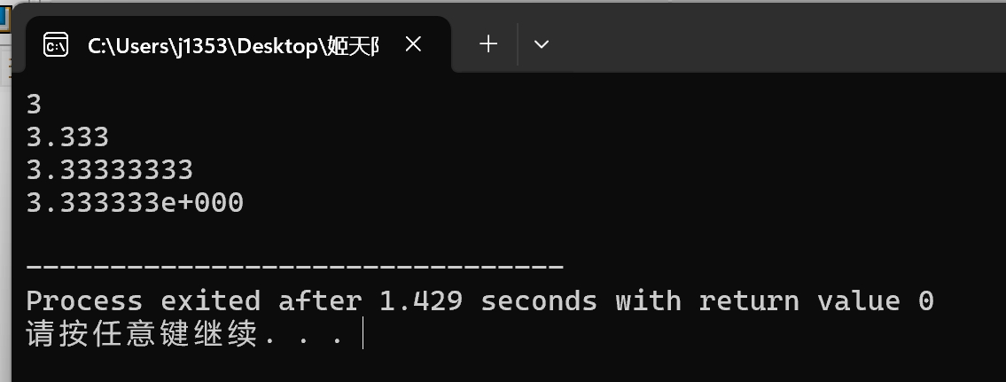  - 程序：  #include <iostream>  using namespace std;  int main(){  int x,y;  cin>>x>>y;  cout<<x+y<<" ";  cout<<x-y<<" ";  cout<<x*y<<" ";  cout<<x/y<<" ";  cout<<x%y<<" ";  return 0;  }  运行结果截图：  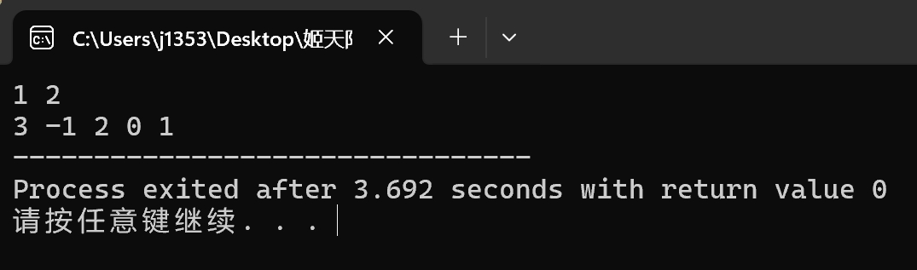  - 程序：  #include <iostream>  using namespace std;  int main(){  int y1,m1,d1;  cin>>y1>>m1>>d1;  int y2,m2,d2;  cin>>y2>>m2>>d2;  if(m1==m2){  cout<<y2-y1<<"岁";  }else{  if(d2>=d1){  if(m2<m1) {  int realm = (m2-m1)+12;  cout<<y2-y1-1<<"岁零"<<realm<<"个月";  }else{  cout<<y2-y1<<"岁零"<<m2-m1<<"个月";  }  }else{  if(m2<m1) {  int realm = (m2-m1)+12;  cout<<y2-y1-1<<"岁零"<<realm-1<<"个月";  }else{  cout<<y2-y1<<"岁零"<<m2-m1-1<<"个月";  }  }  }  return 0;  }  运行结果截图：  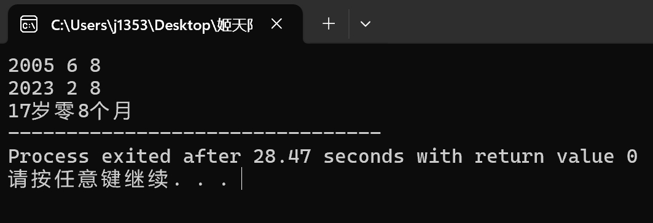  - 程序：  #include <iostream>  using namespace std;  int get_max(int a, int b){  if(a>b) return a;  else return b;  }  int main(){  int a,b,c;  cin>>a>>b>>c;  int max1=get_max(a,b);  int realMax=get_max(max1,c);  cout<<realMax;  return 0;  }  运行结果截图：  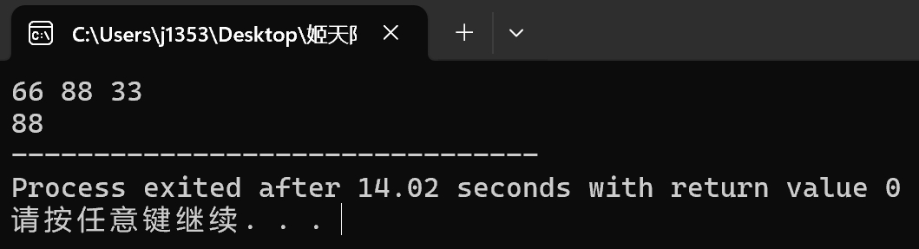  - 程序：  #include <iostream>  using namespace std;  int main(){  int y,n;  cin>>y>>n;  if(n==1||n==3||n==5||n==7||n==8||n==10||n==12){  cout<<31;  }else if(n==2){  bool flag =true;  if((y%4==0 && y %100!=0)||(y% 400 == 0))cout<<29;  else cout<<28;  }else{  cout<<30;  }  return 0;  }  运行结果截图：  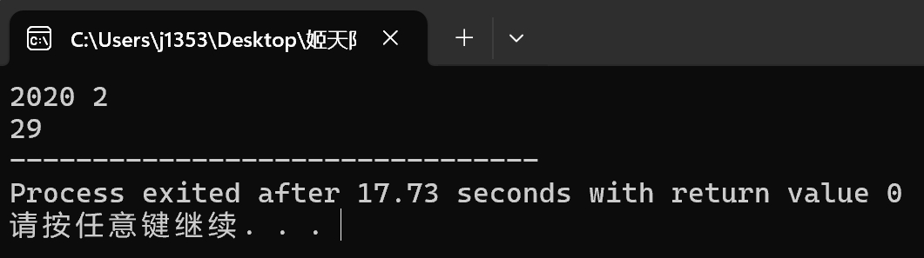  - 程序：  #include <iostream>  #include <iomanip>  using namespace std;  int main(){  int x;  int temp = 0;  int count =0;  while (temp>=100000){  cin>>x;  temp =temp+x;  count++;  }  cout<<count<<" ";  cout<<fixed<<setprecision(2)<<static_cast<double>(temp) / count;  return 0;  }  运行结果截图：  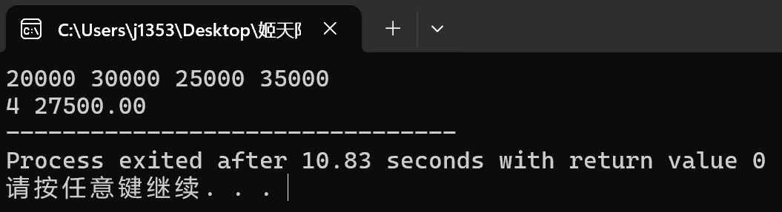  - 程序：  #include <iostream>  using namespace std;  int main(){  int n,x,temp =0;  cin>>n;  for(int i = 1;i<=n;i++){  cin>>x;  temp = temp +x;  }  cout<<temp;  return 0;  }  运行结果截图：  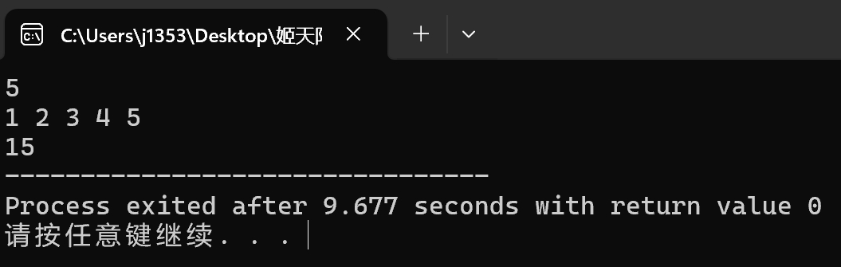  - 程序：  #include <iostream>  using namespace std;  void solve (int n){  int bai = n / 100;  int ge = n % 10;  int shi = (n-bai*100)/10;  if(bai*bai*bai+shi*shi*shi+ge*ge*ge == n) cout<<n<<endl;  }  int main(){  for(int i =100;i<1000;i++){  solve(i);  }  return 0;  }  运行结果截图：  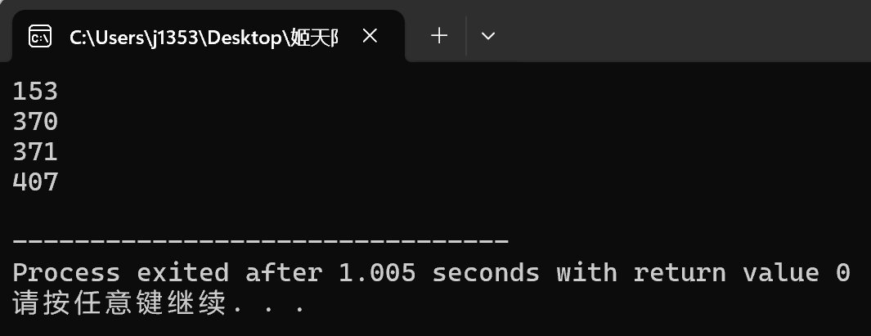  - 程序：  #include <iostream>  using namespace std;  bool get_five(int a){  bool flag = false;  while(1){  if(a == 0) break;  else{  int wei = a %10;  a = a/10;  if(wei == 5)flag = true;  }  }  return flag;  }  void solve(int a,int b){  for(int i =a;i<=b;i++){  if (i % 3==0&&get_five(i)) cout<<i<<endl;  }  }  int main(){  int m ,n;  cin>>m>>n;  solve(m,n);  return 0;  }  运行结果截图：  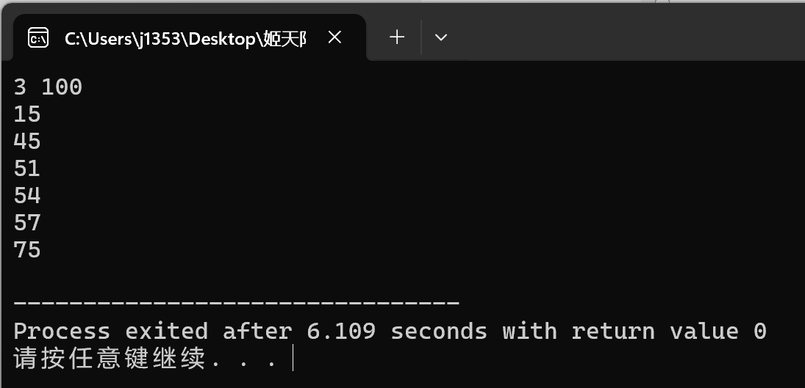  - 程序：  #include <bits/stdc++.h>  using namespace std;  int main(){  int n;  cin >> n;  for(int i=0;i<=n;i++){  for(int j=i;j<n;j++){  cout << ' ';  }  for(int j=n-i;j<=n;j++){  cout <<"*"<<" ";  }  cout << endl;  }  for(int i=0;i<n;i++){  for(int j=n-i;j<=n;j++){  cout << ' ';  }  for(int j=i;j<n;j++){  cout << "*" << ' ';  }  cout <<endl;  }  }  运行结果截图：  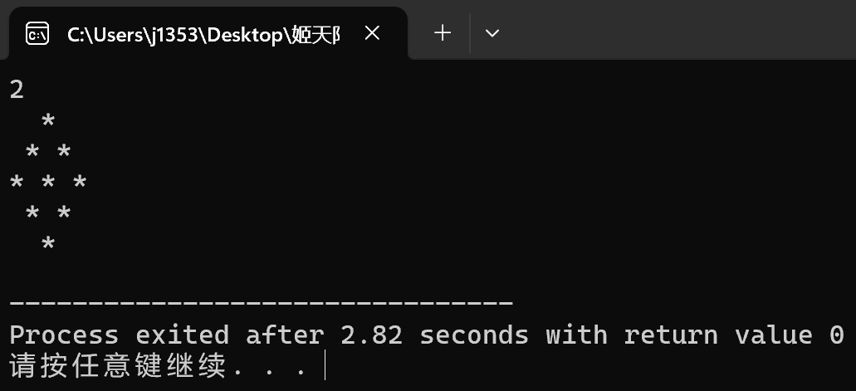
总结 | - 应当注意读取多个输入值时（例：图1）。  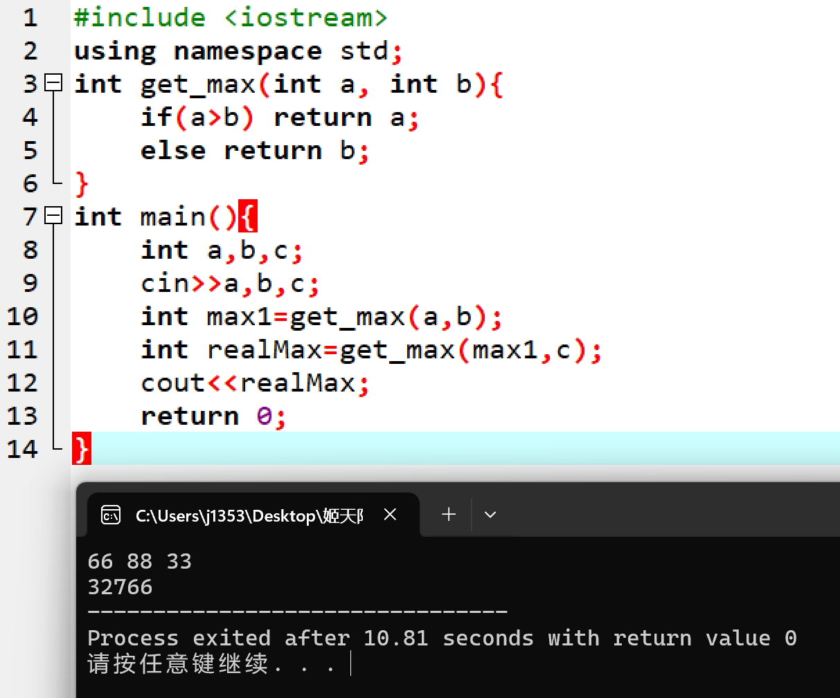  图1-第四题读取多个输入值“>>”误写成“,”  - 应当注意while循环的循环条件（例：图2）。  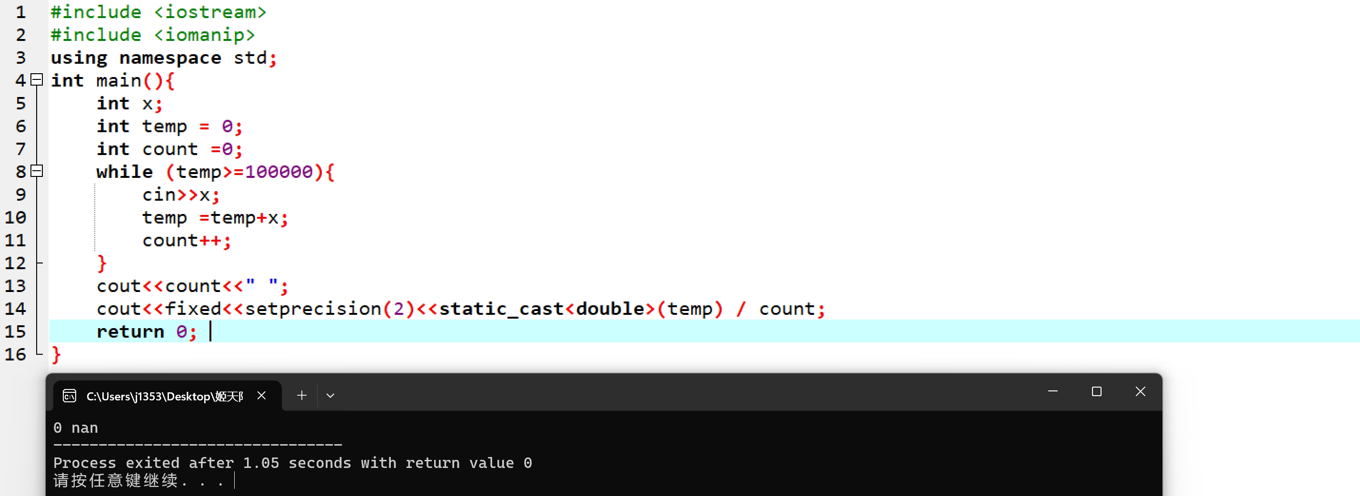  图2-第六题循环条件“<=”误写成“>=”

程序设计基础实验报告24级
专 业 | 软件工程 | 班 级 | 软件24-4
学 号 | 2404060404 | 姓 名 | 梁震宇
实验名称 | 实验二：批量处理数据程序设计
实验目的 | 掌握一维数组、二维数组、字符串。
实验内容 | 对于给定的实际应用问题，设计并实现一维数组程序设计、二维数组程序设计、字符串程序设计。  1. 题目：  有一个已经排好序的n个数组成的序列，要求输入一个数后，按原来排序的规律将它插入原序列中，使得新序列仍然有序。  输入描述:  共三行，第一行为整数n(2 ≤ n ≤ 10 )，表示原序列中整数的个数。  第二行为n个从小到大排好顺序的整数，用空格间隔，每个整数的范围为（1~100）。  第三行为要插入的整数，范围为（2~1000）。  输出描述:  一行，n+1个从小到大排列好的整数序列，用空格间隔。  2. 题目：  输入一个十进制整数，输出该整数对应的二进制，格式详见输出描述。  输入描述:  一行，一个十进制整数（范围-2³¹~2³¹-1）。  输出描述:  一行，输入的十进制整数对应的二进制整数，高位不含有0，以字符'B'结尾。  3. 题目：  求一个3X3的整型矩阵对角线元素之和（其中主对角线为左上角到右下角和副对角线为右上角到左下角）  输入描述:  输入3行3列的整型矩阵，每行数用空格间隔。  输出描述:  两个整数，用空格间隔，分别表示主对角线和副对角线的和。  4. 题目：  KiKi和BoBo玩 “井”字棋。也就是在九宫格中，只要任意行、列，或者任意对角线上面出现三个连续相同的棋子，就能获胜。请根据棋盘状态，判断当前输赢。  输入描述:  三行三列的字符元素，代表棋盘状态，字符元素用空格分开，代表当前棋盘，其中元素为K代表KiKi玩家的棋子，为O表示没有棋子，为B代表BoBo玩家的棋子。  输出描述:  如果KiKi获胜，输出“KiKi wins!”；  如果BoBo获胜，输出“BoBo wins!”；  如果没有获胜，输出“No winner!”。  5. 题目：  编一程序，将两个字符串（都不含空格）连接起来，不要用strcat函数。  输入描述:  共两行，第一行为字符串a，第二行为字符b，a和b的长度均不超过100。  输出描述:  一行，字符串a和字符串b连接后的新字符串。  6. 题目：  有一篇文章，共有三行文字，每行有80个字符，要求分别统计出英文大写字母，小写字母，数字，空格以及其他字符的个数。  输入描述:  共有三行字符串a, b, c，长度均不超过100。  输出描述:  共5个整数，分别为英文大写字母，小写字母，数字，空格以及其他字符的个数。
程序及运行结果 | 1．程序：  #include <iostream>  #include <algorithm>  using namespace std;  int main(){  int n;  cin>>n;  int arr[n+1];  for(int i = 0;i<n;i++){  cin>>arr[i];  }  cin>>arr[n];  sort(arr,arr+n+1);  for(int i =0;i<n+1;i++){  cout<<arr[i]<<" ";  }  return 0;  }  运行结果截图：  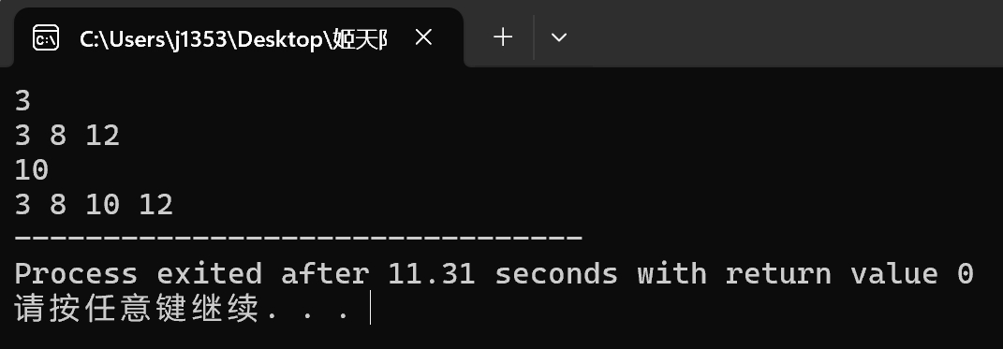  2.程序：  #include<bits/stdc++.h>  using namespace std;  int main() {  int a;  cin >> a;  if(a < 0) {  cout << "-";  a = -a;  }  string s;  while(a) {  s = char(a % 2 + '0') + s;  a /= 2;  }  if(s.empty()) s = "0";  cout << s << "B" << endl;  return 0;  }  运行结果截图：  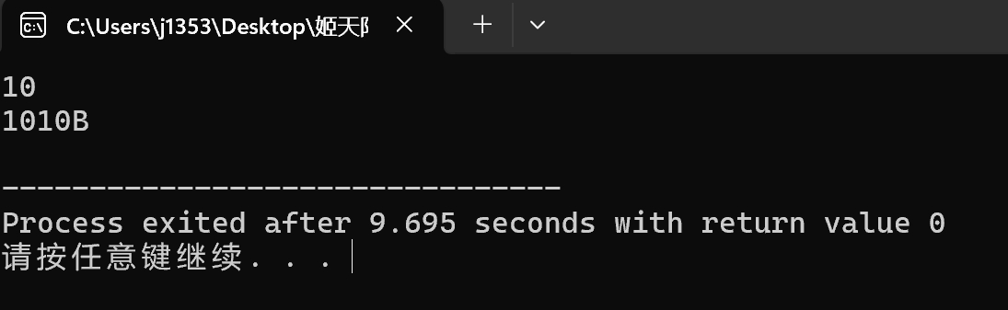  3．程序：  #include <iostream>  using namespace std;  int main() {  int arr[3][3];  for(int i = 0;i<3;i++){  for(int j =0;j<3;j++){  cin>>arr[i][j];  }  }  int zhu = arr[0][0]+arr[1][1]+arr[2][2];  int fu = arr[2][0]+arr[1][1]+arr[0][2];  cout<<zhu<<" "<<fu;  return 0;  }  运行结果截图：  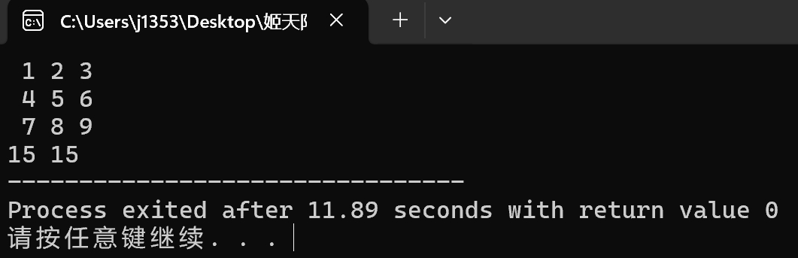  4．程序：  #include <iostream>  using namespace std;  int main(){  char a[3][3],x=0,y=0,flag=0;  for(int i=0;i<3;i++){  for(int j=0;j<3;j++){  cin>>a[i][j];  }  }  for(int i=0;i<3;i++){  if(a[i][0]==a[i][1]&&a[i][1]==a[i][2]&&a[i][0]=='K') {  cout<<"KiKi wins!";  flag=1;  }  }  for(int j=0;j<3;j++){  if(a[0][j]==a[1][j]&&a[1][j]==a[2][j]&&a[0][j]=='K'){  cout<<"KiKi wins!";  flag=1;  }  }  if(a[0][0]==a[1][1]&&a[1][1]==a[2][2]&&a[0][0]=='K'){  cout<<"KiKi wins!";  flag=1;  }  if(a[0][2]==a[1][1]&&a[1][1]==a[2][0]&&a[0][2]=='K'){  cout<<"KiKi wins!";  flag=1;  }  for(int i=0;i<3;i++){  if(a[i][0]==a[i][1]&&a[i][1]==a[i][2]&&a[i][0]=='B') {  cout<<"BoBo wins!";  flag=1;  }  }  for(int j=0;j<3;j++){  if(a[0][j]==a[1][j]&&a[1][j]==a[2][j]&&a[0][j]=='B'){  cout<<"BoBo wins!";  flag=1;  }  }  if(a[0][0]==a[1][1]&&a[1][1]==a[2][2]&&a[0][0]=='B'){  cout<<"BoBo wins!";  flag=1;  }  if(a[0][2]==a[1][1]&&a[1][1]==a[2][0]&&a[0][2]=='B'){  cout<<"BoBo wins!";  flag=1;  }  if(flag==0) cout<<"No winner!";  return 0;  }  运行结果截图：  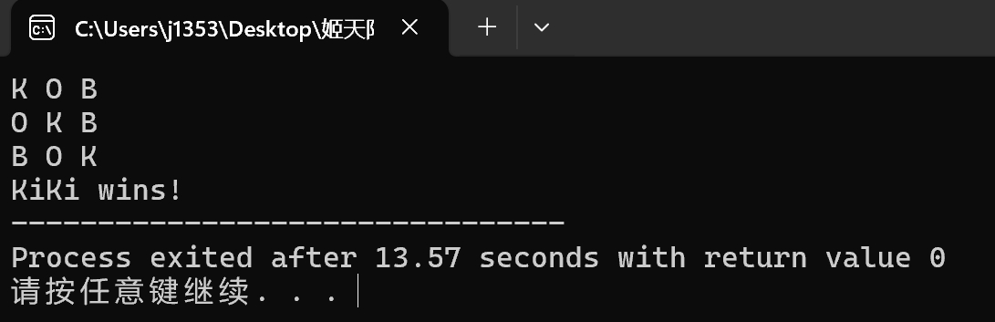  5．程序：  #include <iostream>  using namespace std;  int main(){  string s,b;  cin>>s>>b;  cout<<s<<b;  return 0;  }  运行结果截图：  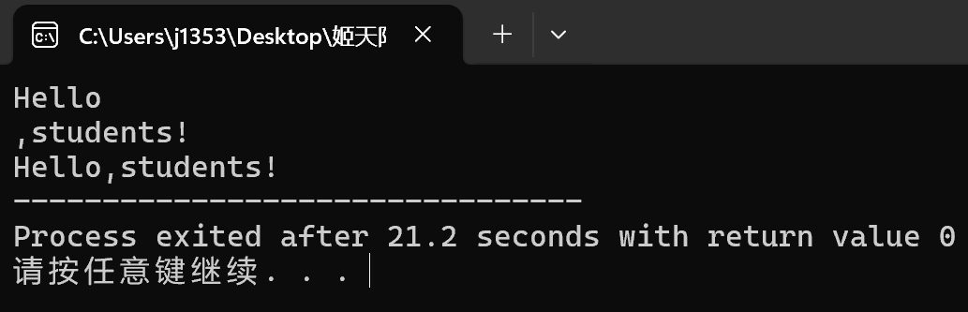  6．程序：  #include <iostream>  #include <cstring>  using namespace std;  int main(){  int da = 0;  int xiao = 0;  int num = 0;  int kong =0;  int other =0;  for(int i =0;i<3;i++){  char arr[81];  cin.getline(arr,81);  int n = strlen(arr);  for(int j =0;j<n;j++){  if(arr[j]>=65&&arr[j]<=90) da++;  else if(arr[j]>=97&&arr[j]<=122) xiao++;  else if(arr[j]>=48&&arr[j]<=57) num++;  else if(arr[j]==32) kong++;  else other++;  }  }  cout<<da<<" "<<xiao<<" "<<num<<" "<<kong<<" "<<other;  return 0;  }  运行结果截图：  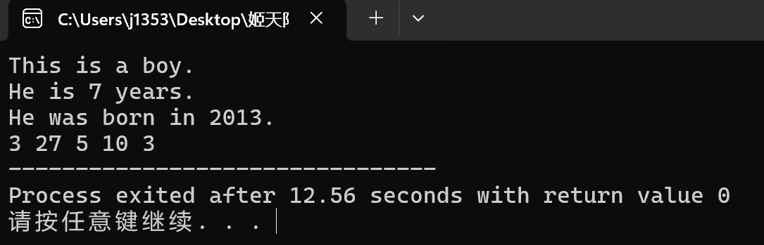
总结 | - 应当注意题中描述的格式（例：图1）。  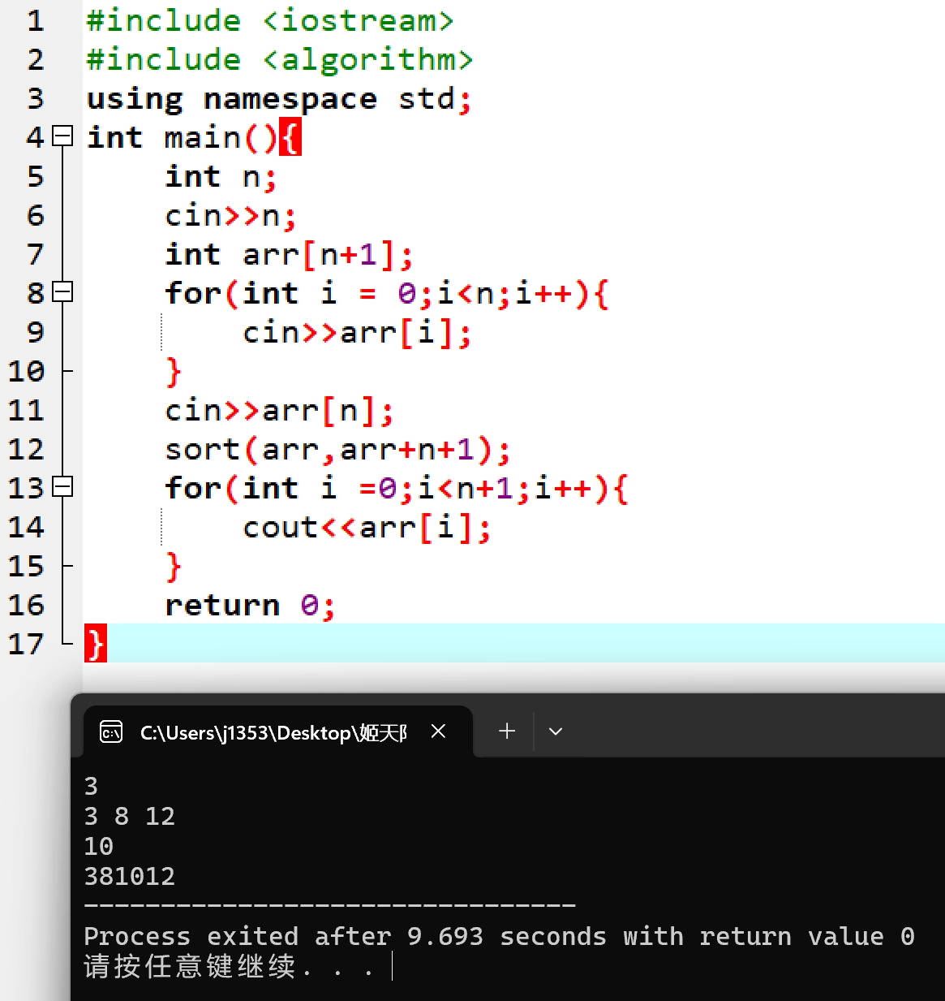  图1-第一题未输出空格  - 应当注意条件表达式的输入  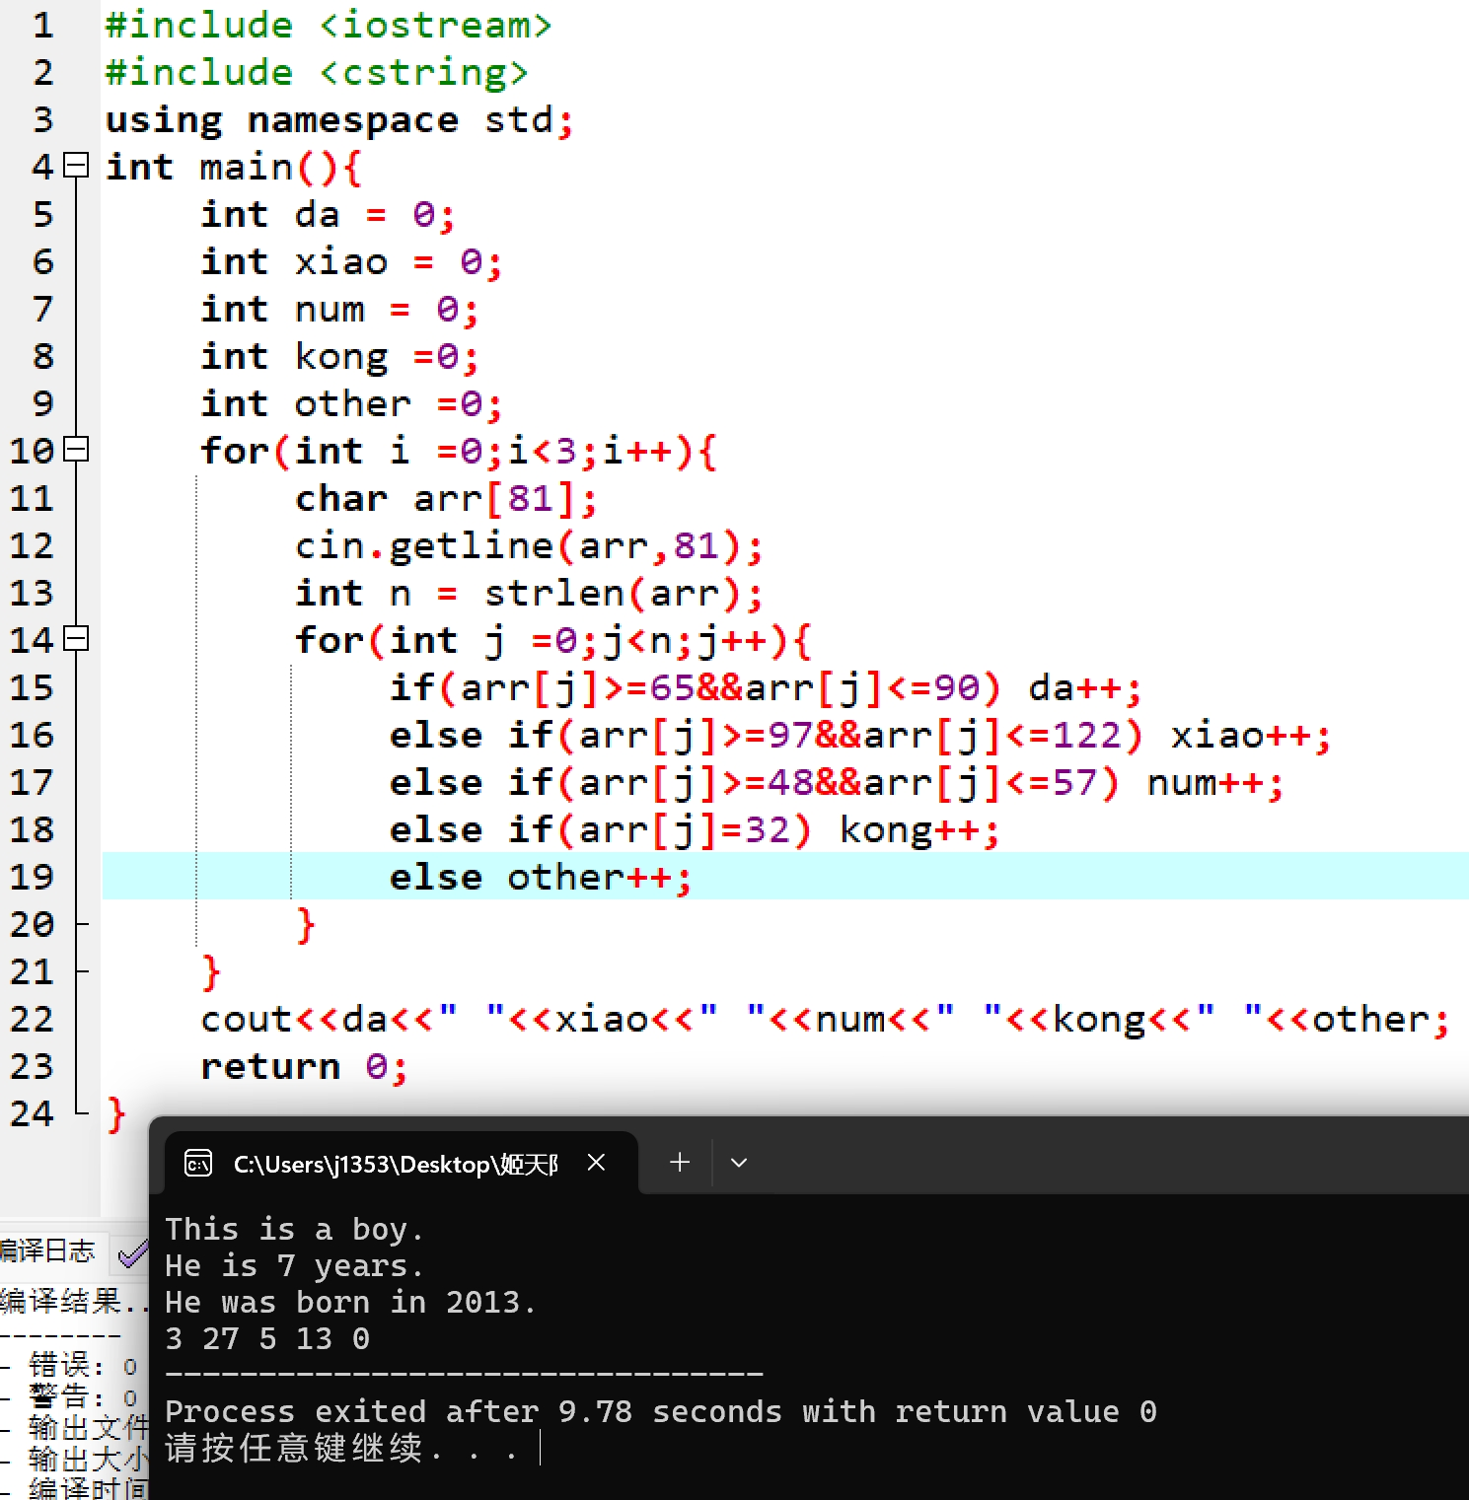  图2-第18行相等运算符误输入成赋值运算符

程序设计基础实验报告24级
专 业 | 软件工程 | 班 级 | 软件24-4
学 号 | 2404060404 | 姓 名 | 梁震宇
实验名称 | 实验三：模块化及自定义类型程序设计
实验目的 | 掌握函数定义和使用、结构体定义和使用。
实验内容 | 函数程序设计、结构体程序设计。  1. 题目：  小亮想知道任意指定的两个数字之间有多少个素数，请帮他编程实现以下功能：用户输入两个正整数，系统自动输出两个数之间素数的个数。  输入描述:  输入为一小一大两个正整数，范围为(1~2000)，用空格隔开。  输出描述:  针对输入的两个正整数，输出它们之间（包括这两个数）素数的个数并换行。  2. 题目：  输入一个字符串，输出该字符串是否回文。回文是指顺读和倒读都一样的字符串。  输入描述:  输入为一行字符串（字符串中没有空白字符，字符串长度不超过100）。  输出描述:  如果字符串是回文，输出yes；否则，输出no。  3. 题目：  定义一个结构体变量（包括年月日）。计算该日在本年中是第几天。  输入描述:  一行三个整数，空格隔开，分别表示年月日。  输出描述:  输出一个整数，表示该日是这一年的第几天。  4. 题目：  定义学生结构体类型，包括学号，姓名，3科成绩，编写一个input函数（用于输入n个学生的数据记录），一个print函数（用于输出学生的数据记录），在主函数中，用input函数输入这些记录，用print函数输出这些记录。  输入描述:  输入n+1行，  第一行输入一个整数n(1 ≤ n ≤ 20)，  接下来n行，每行输入一个学生的信息，包括： 学号，姓名，3科成绩。  输出描述:  按照输入的顺序输出n行学生的信息。  5. 题目：  输入若干个学生的信息（学号、姓名、成绩），当输入学号为0时结束，用单向链表组织这些学生信息后，再按顺序输出。  输入描述:  输入多行，直到一行开始输入0结束，每行包括，学号(长度小于等于9)，姓名(长度小于等于100)，成绩，空格分隔。  输出描述:  按照输入顺序输出每位学生信息，一行一个学生信息，学号，姓名，成绩，空格分隔。
程序及运行结果 | 1．程序：  #include <iostream>  #include <cmath>  using namespace std;  int main() {  int n,l;  cin>>n>>l;  int temp = 0;  if(n==1&&n==2){  cout<<1;  }else if(n==1&&n!=2){  for(int num = n;num <= l ; num++){  bool flag = true;  for(int i = 2 ; i<=sqrt(num);i++){  if(num % i ==0){  flag = false;  break;  }  }  if(flag){  temp++;  }  }  cout<<temp-1;  }  else{  for(int num = n;num <= l ; num++){  bool flag = true;  for(int i = 2 ; i<=sqrt(num);i++){  if(num % i ==0){  flag = false;  break;  }  }  if(flag){  temp++;  }  }  cout<<temp;  }  return 0;  }  运行结果截图：  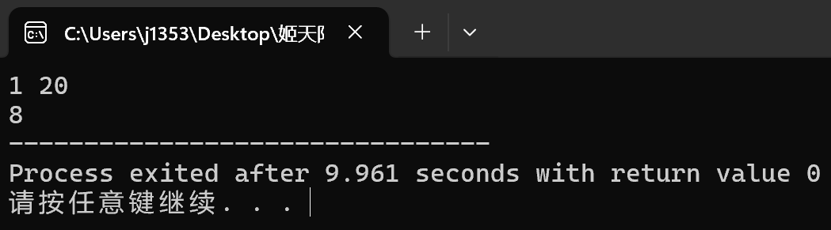  2.程序：  #include <iostream>  #include <cstring>  using namespace std;  int main(){  char arr [1010];  cin >>arr;  int m = strlen(arr);  char brr [m+1];  for(int i =0;i<m;i++){  brr[i] = arr[m - 1 - i];  }  brr[m] = '\0';  bool flag = true;  for(int i =0;i<m;i++){  if(arr[i] != brr[i]) {  flag = false;  break;  }  }  if(flag) cout<<"yes";  else cout<<"no";  return 0;  }  运行结果截图：  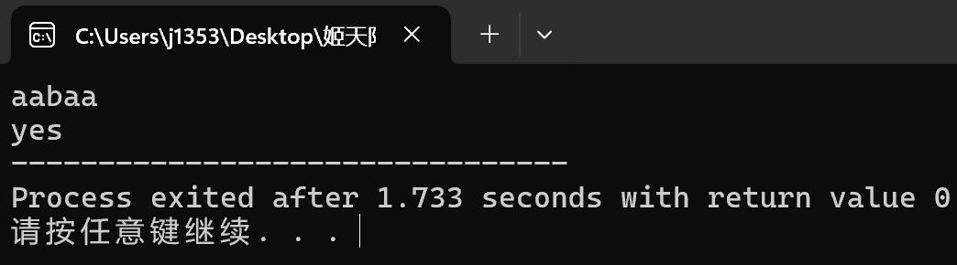  3．程序：  #include <iostream>  using namespace std;  struct Date {  int year;  int month;  int day;  };  bool isLeapYear(int year) {  return (year % 4 == 0 && year % 100 != 0) || (year % 400 == 0);  }  int dayOfYear(Date date) {  int monthDays[] = {31, 28, 31, 30, 31, 30, 31, 31, 30, 31, 30, 31};  if (isLeapYear(date.year)) {  monthDays[1] = 29;  }  int dayCount = 0;  for (int i = 0; i < date.month - 1; ++i) {  dayCount += monthDays[i];  }  dayCount += date.day;  return dayCount;  }  int main() {  Date date;  cin >> date.year;  cin >> date.month;  cin >> date.day;  cout << dayOfYear(date);  return 0;  }  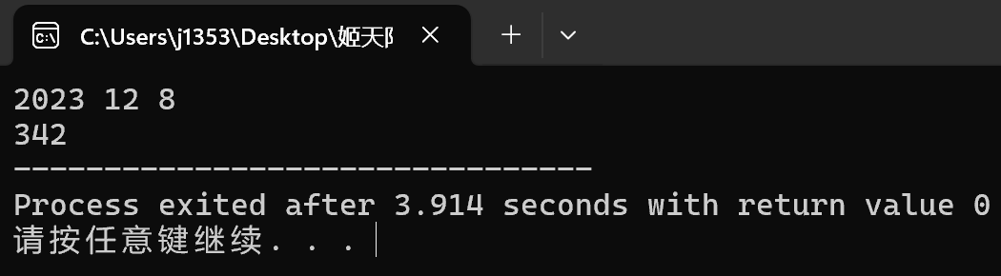  运行结果截图：  4．程序：  #include <iostream>  #include <string>  using namespace std;  struct Student {  int id;  string name;  int scores[3];  };  void input(Student students[], int n) {  for (int i = 0; i < n; ++i) {  cin >> students[i].id >> students[i].name >> students[i].scores[0] >> students[i].scores[1] >> students[i].scores[2];  }  }  void print(Student students[], int n) {  for (int i = 0; i < n; ++i) {  cout << students[i].id << " " << students[i].name << " "<< students[i].scores[0] << " " << students[i].scores[1] << " " << students[i].scores[2] << endl;  }  }  int main() {  int n;  cin >> n;  Student students[n];  input(students, n);  print(students, n);  return 0;  }  运行结果截图：  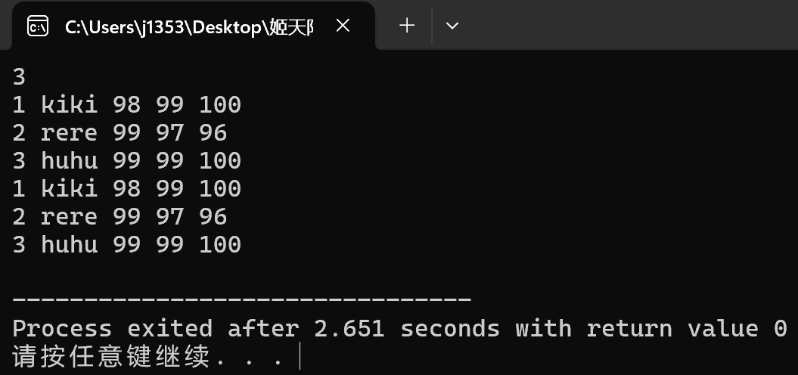  5．程序：  #include <iostream>  #include <cstring>  using namespace std;  struct Student {  int id;  string name;  float score;  Student* next;  };  void insertStudent(Student*& head, int id, string& name, int score) {  Student* newStudent = new Student();  newStudent->id = id;  newStudent->name = name;  newStudent->score = score;  newStudent->next = nullptr;  if (head == nullptr) {  head = newStudent;  } else {  Student* temp = head;  while (temp->next != nullptr) {  temp = temp->next;  }  temp->next = newStudent;  }  }  void printStudents(Student* head) {  Student* temp = head;  while (temp != nullptr) {  cout << temp->id << " " << temp->name << " " << temp->score << endl;  temp = temp->next;  }  }  void deleteList(Student* head) {  Student* current = head;  Student* nextNode;  while (current != nullptr) {  nextNode = current->next;  delete current;  current = nextNode;  }  }  int main() {  Student* head = nullptr;  int id;  string name;  int score;  while (true) {  cin >> id;  if (id == 0) {  break;  }  cin >> name >> score;  insertStudent(head, id, name, score);  }  printStudents(head);  deleteList(head);  return 0;  }  运行结果截图：  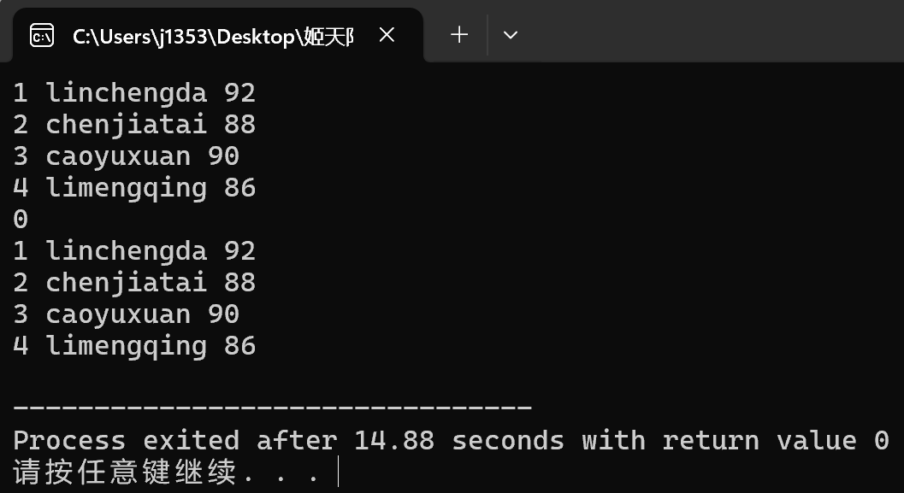
总结 | 1、应当注意闰年的判断（例：图1）。  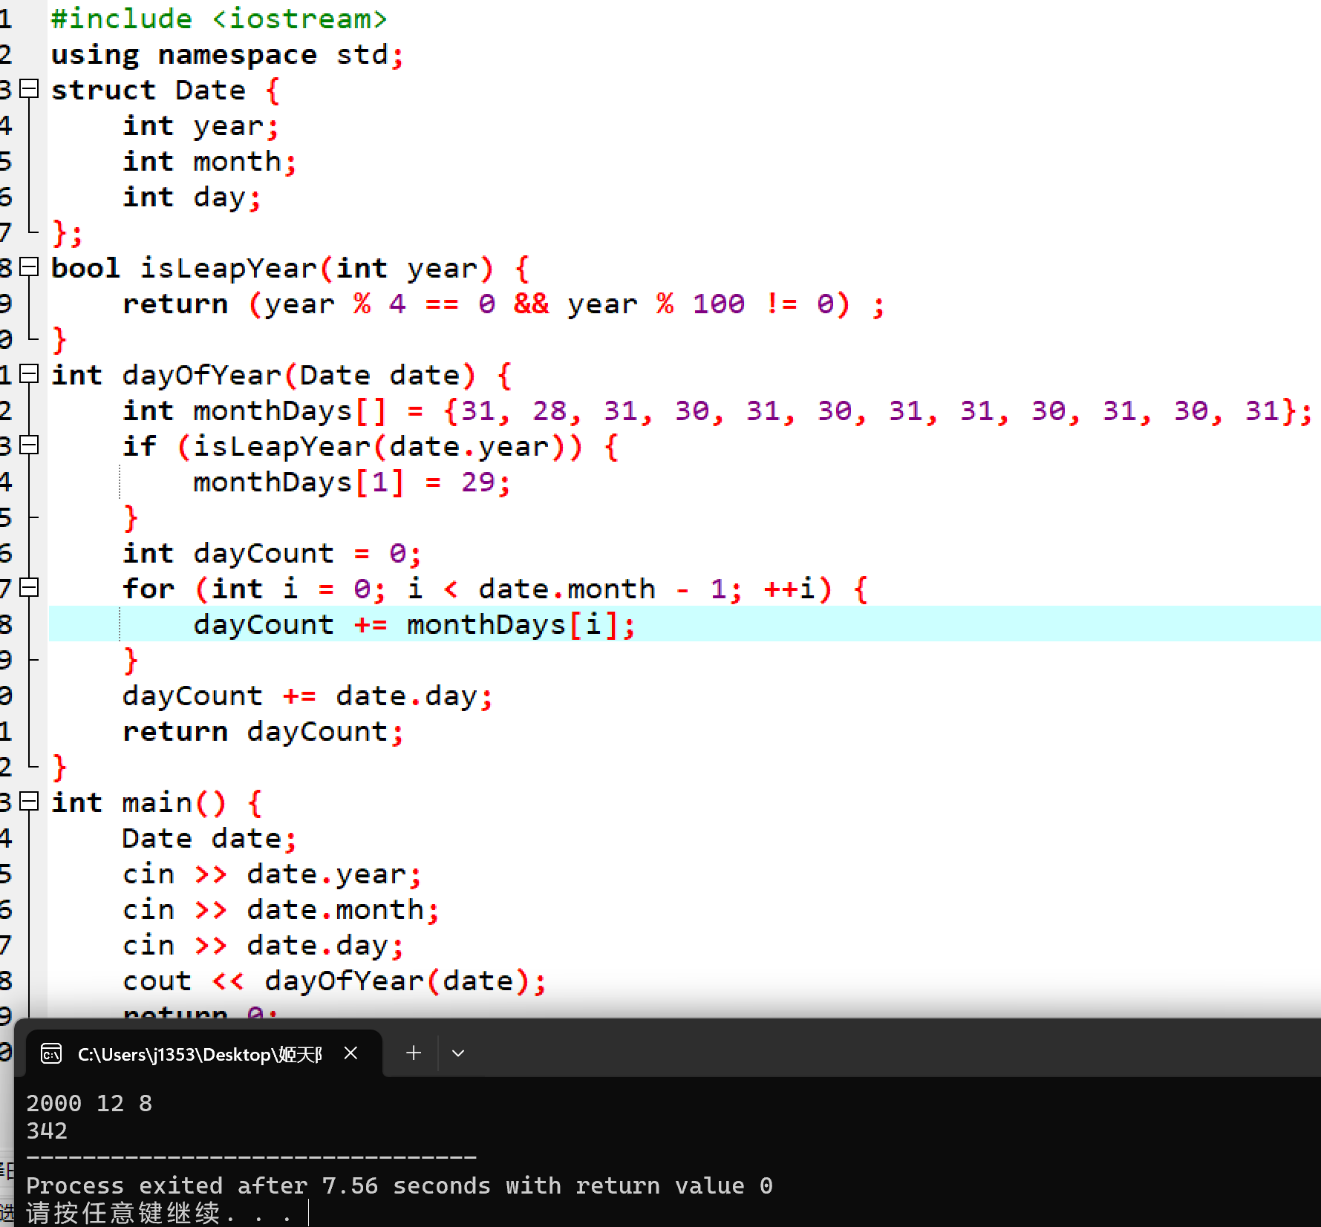  图1-第三题判断条件缺少year % 400 == 0

程序设计基础实验报告24级
专 业 | 软件工程 | 班 级 | 软件24-4
学 号 | 2404060404 | 姓 名 | 梁震宇
实验名称 | 实验四：面向对象程序设计
实验目的 | 掌握面向对象三大核心：封装、继承、多态。
实验内容 | 封装程序设计、继承程序设计、多态程序设计。  1. 题目：  声明一个CPU类，包含等级（rank）、频率（frequency）、电压（voltnumber）属性，有两个公有成员函数run、stop。其中rank为枚举型CPU_Rank，声明为enum CPU_Rank{P1=1,P2,P3,P4,P5,P6,P7}; frequency的单位是MHZ的整型数，voltnumber为浮点型的电压值。观察构造函数和析构函数的调用顺序。  输入描述:  一行3个整数，空格间隔，分别为等级（rank）、频率（frequency）、电压（voltnumber）。  输出描述:  构造函数输出信息，通过调用公有函数run、stop输出CPU相关信息（.电压值输出小数点保留一位），析构函数输出信息。详见输出样例。  2. 题目：  声明一个的Rectangle类，有私有数据成员长（Length）、宽（Width），有3个公有成员函数GetArea()、GetLength()和GetWidth()。设计带参数的构造函数，设计析构函数，生成Rectangle类的对象，计算其面积。声明并实现这个类。  输入描述:  输入两个整数，空格分隔，分别表示长和宽。。  输出描述:  构造函数输出信息，调用共有函数输出相关信息，析构函数输出信息。详见样例。  3. 题目：  KiKi理解了继承可以让代码重用，他现在定义一个基类shape，私有数据为坐标点x,y, 由它派生Rectangle类和Circle类，它们都有成员函数GetArea()求面积。派生类Rectangle类有数据：矩形的长和宽；派生类Circle类有数据：圆的半径。Rectangle类又派生正方形Square类，定义各类并测试。输入三组数据，分别是矩形的长和宽、圆的半径、正方形的边长，输出三组数据，分别是矩形、圆、正方形的面积。圆周率按3.14计算。  输入描述:  输入三行，  第一行为矩形的长和宽，  第二行为圆的半径，  第三行为正方形的边长。  输出描述:  三行，分别是矩形、圆、正方形的面积。  4. 题目：  编写程序声明一个交通工具基类(Vehicle)，具有Run、Stop抽象函数，由此派生出自行车类(Bike)、汽车类(Car)、摩托车类(Motorcycle)，在子类中重写Run()、Stop()函数。主程序中定义Vehicle类型的指针，分别指向自行车类(Bike)对象、汽车类(Car)对象、摩托车类(Motorcycle)对象，然后用该指针调用run()、stop()函数，观察输出结果。  从bicycle和motorcar派生出摩托车（motorcycle）类，它们都有Run、Stop等成员函数。在main()函数中声明vehicle、bicycle、motorcar、motorcycle的对象，调用其Run()、Stop()函数，观察其执行情况。再分别用vehicle类型的指针来调用这几个对象的成员函数，看看能否成功。把run, stop等成员函数，编写相应的虚函数并测试。  输入描述:  无。  输出描述:  自行车在行进!  自行车停了下来!  小汽车在行进!  小汽车停了下来!  摩托车在行进!  摩托车停了下来!
程序及运行结果 | 1．程序：  #include <iostream>  using namespace std;  enum CPU_Rank { P1 = 1, P2, P3, P4, P5, P6, P7 };  class CPU{  private:  int rank,frequency;  double voltnumber;  public:  void run(){  cout<<"I am working, my rank is "<<rank<<", my frequency is "<<frequency<<", my voltnumber is "<<voltnumber<<"."<<endl;  }  void stop(){  cout<<"I stopped working!"<<endl;  }  CPU(CPU_Rank rank,int b,double c):rank(rank),frequency(b),voltnumber(c){  cout<<"CPU's constructor is called!"<<endl;  }  ~CPU(){  cout<<"CPU's destructor is called!"<<endl;  }  };  int main(){  int r,f;  double v;  cin>>r>>f>>v;  CPU c(static_cast<CPU_Rank>(r),f,v);  c.run();  c.stop();  return 0;  }  运行结果截图：  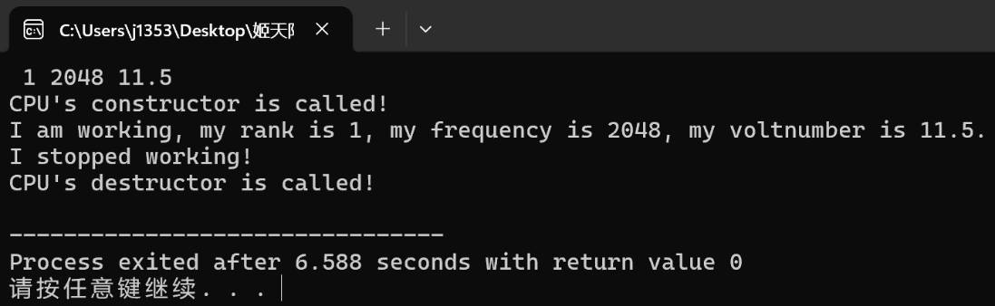  2.程序：  #include <iostream>  using namespace std;  class Rectangle{  private:  int Length,Width;  public:  int GetArea(){  return Length*Width;  }  int GetLength(){  return Length;  }  int GetWidth(){  return Width;  }  Rectangle(int a,int b):Length(a),Width(b){  cout<<"Rectangle's constructor is called!"<<endl;  }  ~Rectangle(){  cout<<"Rectangle's destructor is called!"<<endl;  }  };  int main(){  int a,b;  cin>>a>>b;  Rectangle r(a,b);  cout<<"Length = "<<r.GetLength()<<endl;  cout<<"width = "<<r.GetWidth()<<endl;  cout<<"Area = "<<r.GetArea()<<endl;  return 0;  }  运行结果截图：  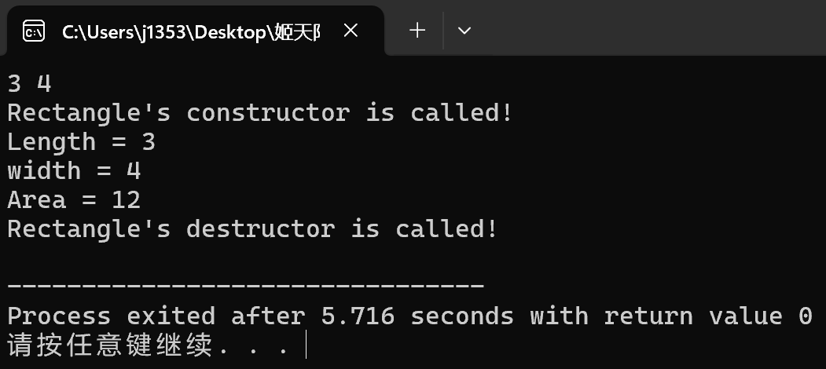  3．程序：  #include <iostream>  using namespace std;  const double PI = 3.14;  class shape{  private:  int x,y;  public:  shape(int a,int b):x(a),y(b){};  int getx(){return x;}  int gety(){return y;}  };  class Rectangle : public shape{  public:  Rectangle(int a,int b):shape(a,b){};  void GetArea(){  cout<<getx() * gety()<<endl;  }  };  class Circle : public shape{  public:  Circle(int r):shape(r,0){};  void GetArea(){  cout<<PI*getx()*getx()<<endl;  }  };  class Square : public Rectangle{  public:  Square(int a):Rectangle(a,a){};  };  int main(){  int a,b;  cin>>a>>b;  Rectangle r (a,b);  r.GetArea();  cin>>a;  Circle c(a);  c.GetArea();  cin>>a;  Square s (a);  s.GetArea();  return 0;  }  运行结果截图：  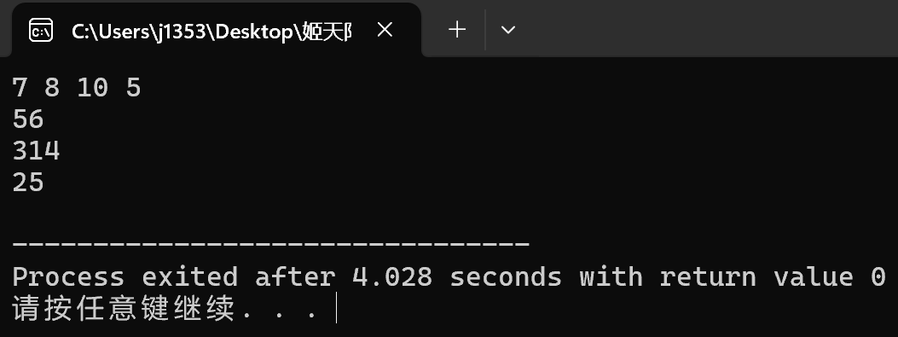  4．程序：  #include <iostream>  using namespace std;  class Vehicle{  public:  virtual void Run() = 0;  virtual void Stop() = 0;  };  class Bike :public Vehicle{  public:  void Run(){  cout<<"自行车在行进!"<<endl;  }  void Stop(){  cout<<"自行车停了下来!"<<endl;  }  };  class Car :public Vehicle{  public:  void Run(){  cout<<"小汽车在行进!"<<endl;  }  void Stop(){  cout<<"小汽车停了下来!"<<endl;  }  };  class Motorcycle :public Vehicle{  public:  void Run(){  cout<<"摩托车在行进!"<<endl;  }  void Stop(){  cout<<"摩托车停了下来!"<<endl;  }  };  int main(){  Vehicle *v;  Bike b;  Car c;  Motorcycle m;  v = &b;  v->Run();  v->Stop();  v = &c;  v->Run();  v->Stop();  v = &m;  v->Run();  v->Stop();  return 0;  }  运行结果截图：  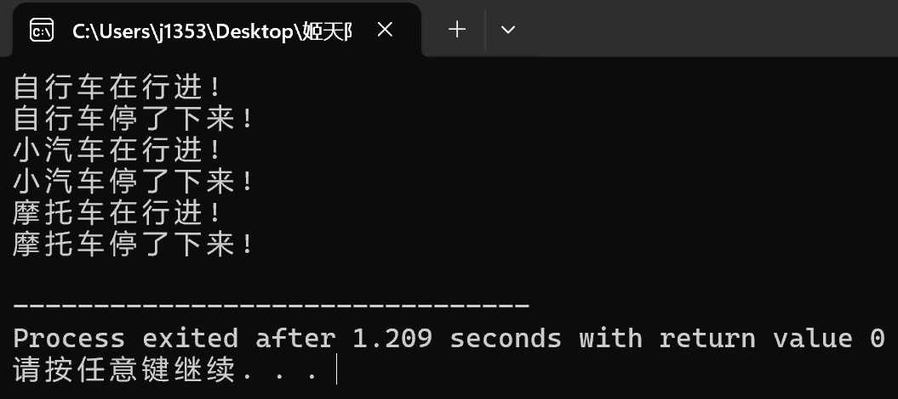
总结 | 1、应当注意输出语句的格式（例：图1）。  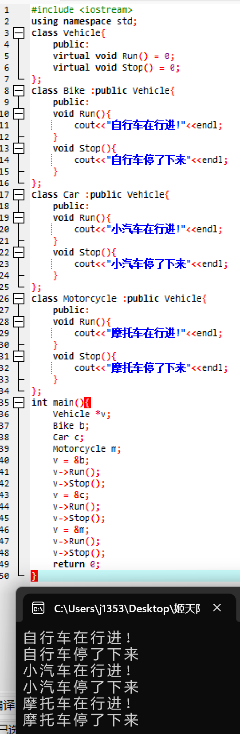  图1-第四题中“停了下来”缺少“！”

